2018年第三方检测行业发展前景分析
来源： 仪商网
第三方检测行业是指第三方检测机构接受客户委托，综合运用科学方法及专业技术对某种产品的质量、安全、性能、环保等方面进行评定，并出具评定报告。第三方检测行业产业链上游主要为检测设备、检测试剂等行业；产业链下游主要为终端的工业品和消费品生产制造商，检测报告的使用者是政府、消费者或生产制造商的下游厂商。
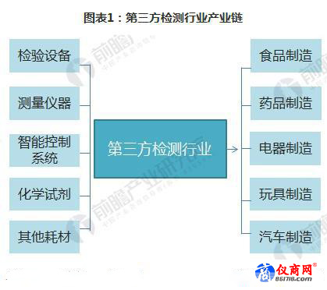
贸易检测、环境监测是目前第三方检测主要集中领域，2017年贸易检测领域需求占比为37%；环境检测领域占比为21%；食品、医药与工业检测领域占比均为14%。
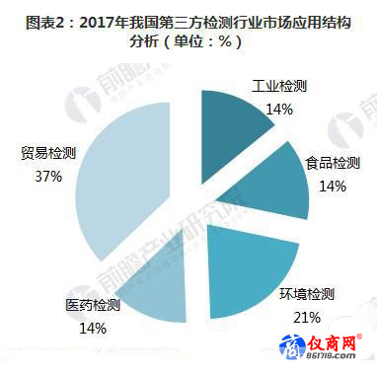
前瞻产业研究院发布的《2018-2023年中国第三方检测行业发展趋势与投资决策支持研究报告》数据显示，2017年国内第三方检测市场规模约1056亿元，未来几年内，行业将保持15%左右的增速扩大，预计到2023年，我国第三方检测产业规模将增长至2805亿元。
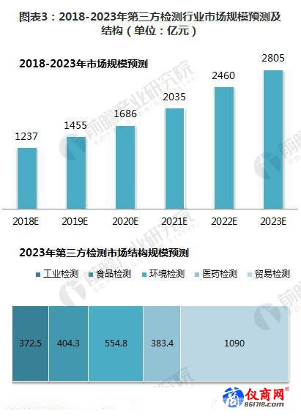
第三方检测行业迎来五大发展机遇
——中国城镇化建设机遇
改革开放以来，我国对城镇化的重视程度不断提高，对限制城镇化发展的体制和政策进行了改革和调整，城镇化水平也有了明显提高。城市人口的急剧增加，对工业产品、农产品的消费需求也快速增长，同时也对消费品的质量、安全等方面提出了更高的要求。
——居民生活质量意识提升机遇
随着术的进步，生产水平和人民生活水平的提高，人们对生活品质不再仅局限于简单的物质需求和享受，而是对自身安全、生活环境和身体健康有了更多的关注。而随着国内各类食品安全事故引起人们深入思考，以及环境污染、PM2.5浓度等问题逐渐引起人们对的生活环境和身体健康的焦虑，人们对食品安全、环保等方面提出了更高的要求。
——经济全球化带来机遇
世界经济格局调整和产业转移呈现加速态势，驱动传统产业创新和新兴产业崛起，迫切要求我国建立更加坚实的质量基础，这为工业产品质量发展提供了基本动力。
——市场发展的不成熟提供机遇
受传统粗放型发展方式的制约，我国产品质量发展还存在一些突出问题。一是总体发展不平衡。部分产品质量差、档次低，与国际先进水平相比有较大差距；二是标准结构不合理，部分技术标准水平低、贯彻实施不力；三是产业基础差，创新能力不强。部分产品技术含量不高，品牌附加值低，市场竞争力弱；四是企业主体作用发挥不充分。
——电商渠道开拓新天地
随着电商规模的不断做大，其对入驻的商家环保和质量的管控要求，并为此制定相应奖惩措施、确立押金等制度，采取强制和半强制结合的模式。涉及检测领域，机构与电商双方合作模式主要分为商家提供样品送检、电商平台组织抽检、第三方检测机构或电商指定神秘买家购买需要检测的物品。不同的模式决定了不同的支付方式。例如电商统一组织的情况下，付费方为平台;而商家送检则由商家支付。第三方检测机构正是迎着国内电商行业品质监管混乱的这种局面，与相关质检机构一起构筑国内品质监管体系，力求为电商行业从销量为重心到质量为基础，以品牌形象为核心的转变保驾护航。
